Kontakt:

Katharina Aschhoff, M.Sc.
press@sigmasoft.de
+49-241-89495-1008
Kackertstr. 16-18
D-52072 Aachen

Pressemitteilung

Compression Molding im Rechner

Ältestes Verfahren mit neuester Software simulieren

Auf der Fakuma 2021 präsentiert die SIGMA Engineering die neueste Version von SIGMASOFT® Virtual Molding. Diese umfasst neben einer erneut verbesserten Verzugsvorhersage und zahlreichen Neuerungen für die Berechnung von Bauteilen aus mehreren Komponenten erstmalig die Möglichkeit Compression Molding Prozesse zu analysieren. Die Entwicklung des neuen Simulationsmodus erfolgte im engen Erfahrungsaustausch mit führenden Elastomerverarbeitern.

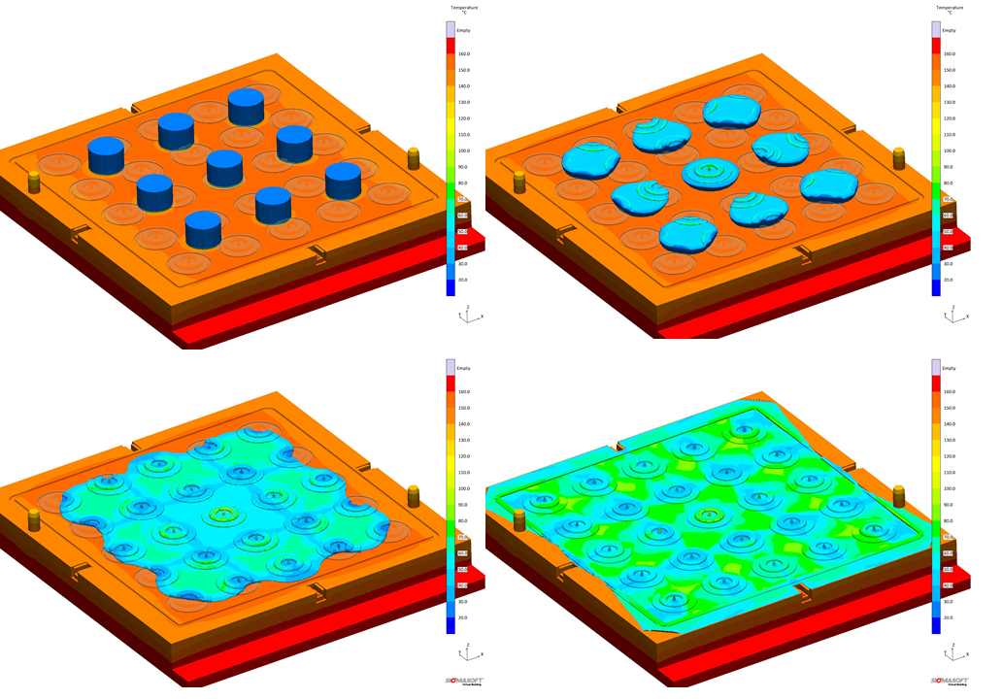
Bild 1 – 25 Kavitäten und 9 Rohlinge im Compression Molding Verfahren

Compression Molding im Rechner

Aachen, 07.10.2021 – Auf der Fakuma (12.-16. Oktober 2021) in Friedrichshafen zeigt SIGMA Engineering GmbH am Stand A5-5110 die Weiterentwicklungen von SIGMASOFT®. Die neue Version 5.3.1 ermöglicht erstmalig, auch das traditionelle Compression Molding von Gummi zu simulieren.
Bislang beschränkte sich die simulative Form- und Prozessauslegung im Wesentlichen auf moderne Spritzgießtechnologie. Da SIGMASOFT® bereits sehr erfolgreich bei führenden Elastomerverarbeitern im Einsatz ist, gab es seit langem den Wunsch, auch die älteren Verfahren abzubilden, da sie für die Herstellung von Präzisionsteilen und O-Ringen, teilweise in Kleinserien, technisch und/oder wirtschaftlich notwendig sind und bleiben werden. Die Simulation erlaubt eine sichere Ermittlung von Vernetzungsgrad und Zyklusdaten. Fragestellungen zu beispielsweise Anzahl, Gestalt, Gewicht und Position der verwendeten Rohlinge können ebenfalls untersucht werden. Hierdurch kann die Qualität der Formteile optimiert und der Materialeinsatz gesenkt werden, ohne aufwändige und teure Versuchsreihen.
„Es hört sich einfach an, aber die Umsetzung war dann ziemlich komplex“, erklärt SIGMA CTO Timo Gebauer: „Die Herausforderung ist, dass sich die Form, also der Raum in den sonst eingespritzt wird, beim Schließen der Platten laufend ändert und dabei die eingelegten Rohlinge schon aufgeheizt, plastifiziert und verformt werden. Ohne Beratung und Validierung durch unsere Kunden wäre diese neue Entwicklung nicht möglich gewesen.“
Anders als bei Thermoplasten gibt es bei den Elastomeren allerdings wenige standardisierte Compounds in der Industrie. SIGMASOFT® ermöglicht daher die Erstellung von eigenen Materialien auf Basis interner oder externer Messungen und unterstützt seine Kunden bei der Erstellung.
„Interessant ist, dass mit diesem Ansatz simulativ kaum Unterschiede zwischen Transfer Molding und Compression Molding verbleiben. Technisch wird der Anguss durch die Zwischenplatte ein Bestandteil der Kavität. In der Validierung wurden daher auch Transfer Molding Werkzeuge erfolgreich berechnet“ sagt Gebauer. „Wir sind gespannt, wie modernste Simulation für die ältesten Prozesse von den erfahrenen Verarbeitern angenommen wird.“
SIGMASOFT® v5.3.1 umfasst nicht nur die Möglichkeit, erstmalig Compression Molding für Elastomere zu simulieren, sondern bietet insbesondere im Bereich Thermoplast zahlreiche Neuerungen und Verbesserungen bei der genauen Vorhersage von Schwindung und Verzug. Die von der Software durchführbare Autonome Optimierung kann jetzt auch 2 Komponenten Teile verarbeiten. Die Materialdatenbank wurde ebenfalls erweitert.

Seit 23 Jahren treibt SIGMA Engineering GmbH die Verbesserung des Spritzgießprozesses mit seiner Simulationslösung SIGMASOFT® Virtual Molding voran. Diese virtuelle Spritzgießmaschine ermöglicht die Optimierung und Entwicklung von Kunststoffbauteilen und Werkzeugen, sowie die Abbildung der gesamten Prozessführung. Denn die SIGMASOFT® Virtual Molding Technologie kombiniert die 3D-Geometrien des Bauteils mit dem Werkzeug- und Temperiersystem und integriert die Parameter des Produktionsprozesses. So gelingen eine kosteneffiziente, ressourcenschonende Produktion und leistungsfähige Produkte – ab dem ersten Schuss.
In SIGMASOFT® Virtual Molding sind eine Vielzahl prozessspezifischer Modelle sowie 3D-Simulationstechnologien integriert, die über Jahrzehnte entwickelt und validiert wurden und kontinuierlich optimiert werden. Das SIGMA Solution- und Entwicklungsteam unterstützt die technischen Ziele der Kunden mit anwendungsspezifischen Lösungen. Das Softwareunternehmen SIGMA bietet direkten Vertrieb, Anwendungstechnik, Training, Einrichtung und einen Solution Service durch Ingenieure in ganz Europa.
Mit Niederlassungen der Schwesterunternehmen in USA, Brasilien, Singapur, China, Indien, Korea und der Türkei, unterstützt SIGMA die Anwender weltweit in einer Vielzahl internationaler Unternehmen und Forschungseinrichtungen mit seiner Virtual Molding Technologie.
Weitere Infos: sigmasoft.de

Diese Presseinformation ist zum Download im pdf-Format unter folgendem Link verfügbar: https://www.sigmasoft.de/de/presse/

